# Código em R

library(ggplot2)

library(ggsci)

# Criação da data frame

anos <- as.factor(c("2004", "2004", "2004", "2018", "2018", "2018"))

paises <- as.factor(c("Hungria", "Lituânia", "Roménia", "Hungria", "Lituânia", "Roménia"))

residuos <- c(3.4, 2.1, 18.2, 1.9, 2.5, 10.4)

dados <- data.frame(anos, paises, residuos)

# Desenho do gráfico com os dados

plot <- ggplot(dados, aes(anos, residuos, fill = paises)) +

geom_bar(stat = "identity", position = "dodge") +

geom_text(aes(label = residuos), position = position_dodge(width = 0.9), cex = 2.5, vjust = -0.3) +

labs(title = "Produção de resíduos",

subtitle = "Resíduos per capita produzidos em 2004 e 2018, na Roménia, Hungria e Lituânia",

x = "Anos", y = "Resíduos per capita (toneladas)",

caption = "Dados obtidos em https:www.pordata.pt a 26-10-2021",

fill = "Legenda:") +

scale_y_continuous(expand = c(0,0), limits = c(0, 20)) +

scale_x_discrete(expand = c(0,0)) +

scale_fill_npg() +

theme_classic() +

theme(plot.caption = element_text(size = 6))

# Guarda o plot como imagem

ggsave("Plot1.png", plot, width = 1920, height = 1080, units = "px")

# Diagrama de barras

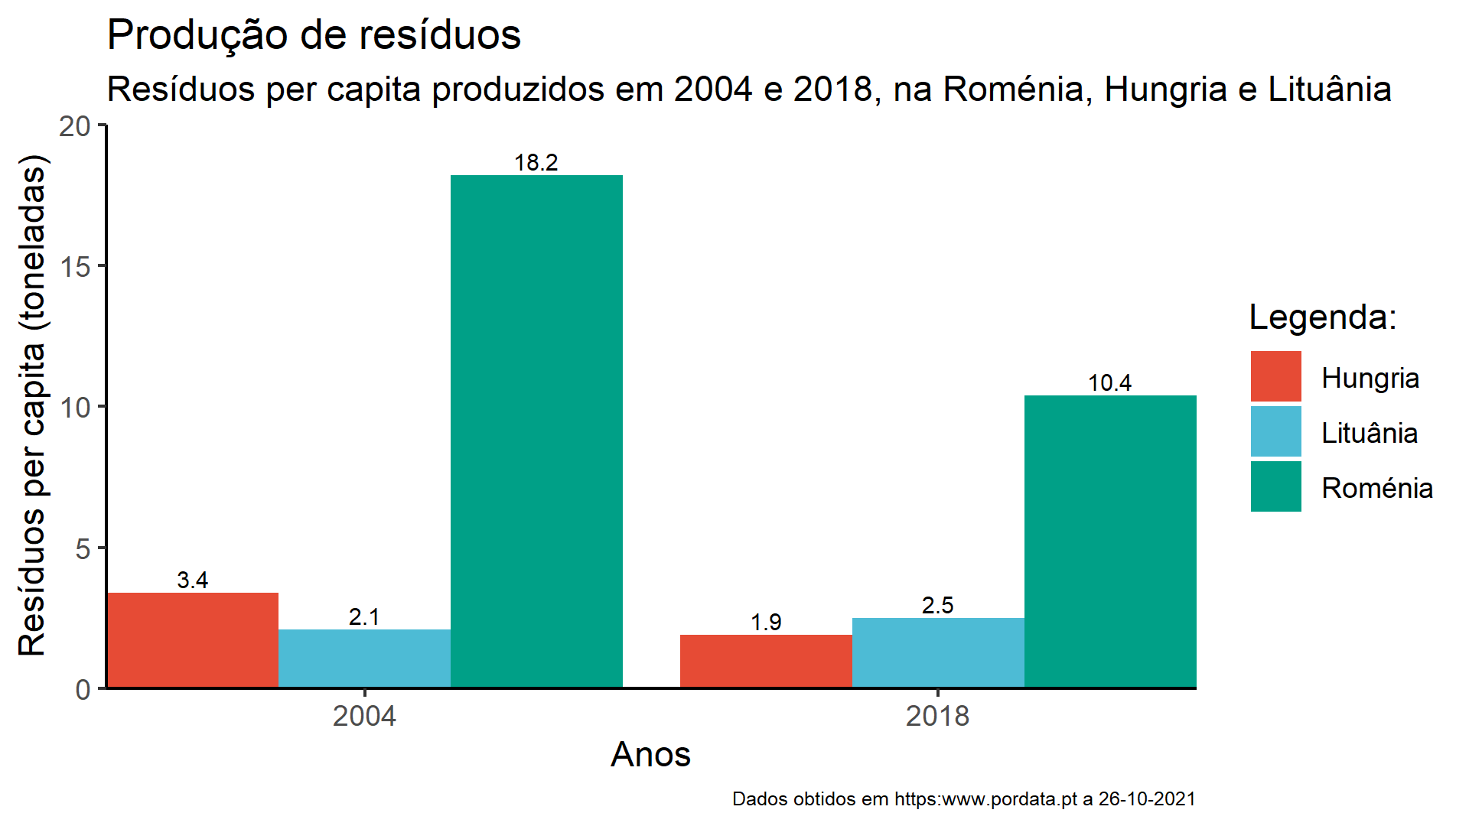

# Comentários

Os resultados obtidos indicam que houve uma diminuição da produção de resíduos de 2004 para 2018. A Hungria e a Roménia cortaram para quase metade a sua produção de lixo, enquanto a Lituânia teve um aumento da sua produção.